Модель эпидемии SIR

30 января, 2023, Москва, Россия

# Цели и задачи работы

## Цель лабораторной работы

Изучить модель эпидемии $SIR$

## Задание к лабораторной работе

1. Изучить модель эпидемии
2. Построить графики изменения числа особей в каждой из трех групп. Рассмотреть, как будет протекать эпидемия в случае: $I\left(0\right)≤I^{*}$, $I\left(0\right)>I^{*}$

# Процесс выполнения лабораторной работы

## Теоретический материал

Предположим, что некая популяция, состоящая из $N$ особей, подразделяется на три группы. Первая группа - это восприимчивые к болезни, но пока здоровые особи - $S\left(t\right)$. Вторая группа – это число инфицированных особей, которые также являются распространителями инфекции - $I\left(t\right)$. А третья группа $R\left(t\right)$– это здоровые особи с иммунитетом к болезни. До того, как число заболевших не превышает критического значения $I^{*}$, считаем, что все больные изолированы и не заражают здоровых. Когда $I\left(t\right)>I^{*}$, тогда инфицирование способны заражать восприимчивых к болезни особей.

## Теоретический материал

Cкорость изменения числа $S\left(t\right)$ меняется по следующему закону:

$$\frac{dS}{dt}=\left\{\begin{matrix}−αS & \text{,если }I\left(t\right)>I^{*} \\ 0 & \text{,если }I\left(t\right)≤I^{*}\end{matrix}\right.$$

## Теоретический материал

Cкорость изменения числа инфекционных особей:

$$\frac{dI}{dt}=\left\{\begin{matrix}αS−βI & \text{,если }I\left(t\right)>I^{*} \\ −βI & \text{,если }I\left(t\right)≤I^{*}\end{matrix}\right.$$

## Теоретический материал

Cкорость изменения выздоравливающих особей:

$$\frac{dR}{dt}=βI$$

Постоянные пропорциональности $α,β$- это коэффициенты заболеваемости и выздоровления соответственно.

Для анализа картины протекания эпидемии необходимо рассмотреть два случая: $I\left(0\right)≤I^{*}$ и $I\left(0\right)>I^{*}$

## Условие задачи

На одном острове вспыхнула эпидемия. Известно, что из всех проживающих на острове $\left(N=17000\right)$ в момент начала эпидемии $\left(t=0\right)$ число заболевших людей (являющихся распространителями инфекции) $I\left(0\right)=117$, А число здоровых людей с иммунитетом к болезни $R\left(0\right)=17$. Таким образом, число людей восприимчивых к болезни, но пока здоровых, в начальный момент времени $S\left(0\right)=N−I\left(0\right)−R\left(0\right)$. Постройте графики изменения числа особей в каждой из трех групп.

Рассмотрите, как будет протекать эпидемия в случае:

$I\left(0\right)≤I^{*}$

$I\left(0\right)>I^{*}$

## Графики изменения численности в первом случае

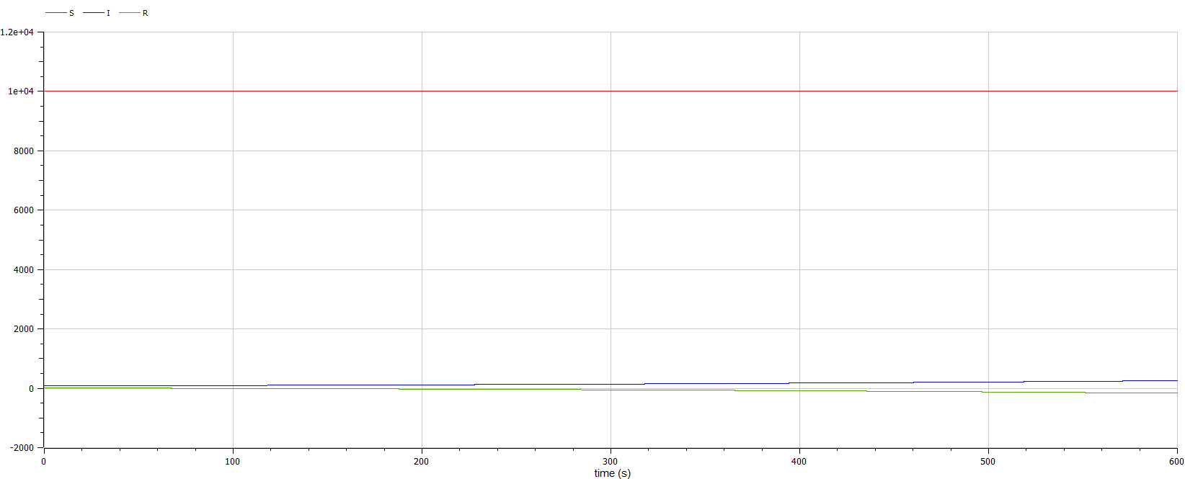

Figure 1: График численности групп

## Графики изменения численности во втором случае

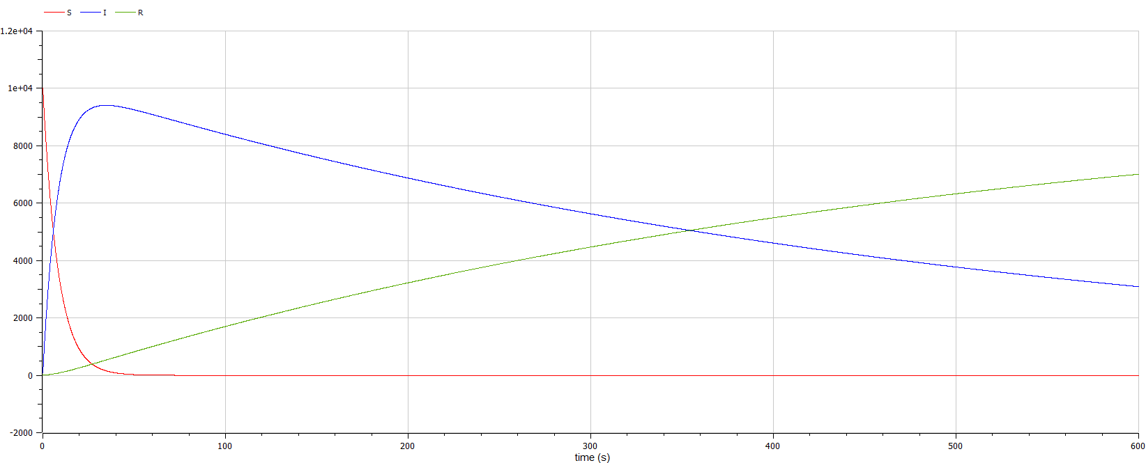

Figure 2: График численности групп

# Выводы по проделанной работе

## Вывод

В ходе выполнения лабораторной работы была изучена модель $SIR$ и построены графики.